# บทที่ 3 วิธีการดำเนินการ

การจัดทำโครงงานชิ้นนี้มีวัตถุประสงค์เพื่อพัฒนาเว็บไซต์แสดงภาพตัวอย่างและแปลงไฟล์สามมิติออนไลน์ โดยผู้ทำโครงงานได้ศึกษาเอกสารและงานวิจัยหรือโครงงานที่เกี่ยวข้องเพื่อหาแนวทางการทำโครงงานออกมาให้สำเร็จดังนี้

3.1 การวิเคราะห์ออกแบบโครงงาน และลักษณะโครงสร้างของโครงงาน

3.2 การวิเคราะห์ปัญหาที่อาจเกิดขึ้น และขั้นตอน

3.3 กระบวนการในการแสดงภาพตัวอย่างสามมิติ แปลงไฟล์ และการพัฒนาเว็บไซต์

3.4 การทดสอบประสิทธิภาพโครงงาน

3.5 ผลลัพธ์จากการแสดงภาพตัวอย่างและแปลงไฟล์สามมิติออนไลน์

## 3.1 การวิเคราะห์ออกแบบโครงงาน และลักษณะโครงสร้างของโครงงาน

การออกแบบระบบที่ใช้ในการทำโครงงานแบ่งตามขั้นตอนการออกแบบดังนี้

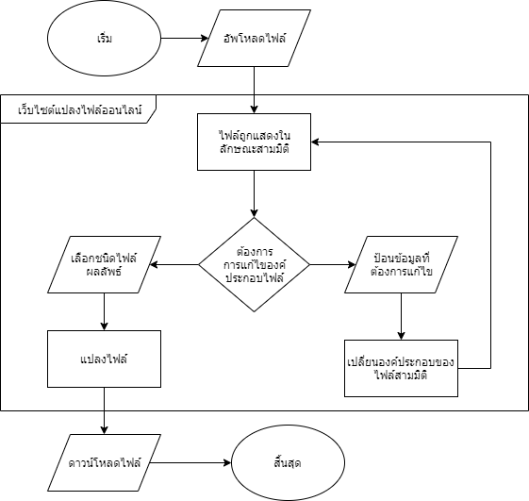

รูปที่ 3.1: Flowchart การทำงานของเว็บไซต์

3.1.1 วิเคราะห์โครงสร้างและการทำงานโดยรวม โดยวิเคราะห์จากขั้นตอนและกระบวนการใช้งานของผู้ใช้ รวมถึงความสามารถในการแก้ไของค์ประกอบไฟล์สามมิติจากผู้ใช้

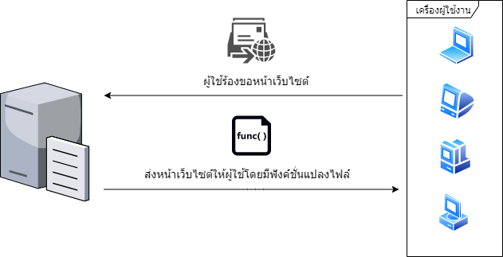

รูปที่ 3.2: ขั้นตอนการเข้าใช้งานเว็บไซต์เพื่อแปลงไฟล์

3.1.2 ออกแบบขั้นตอนจัดการกับไฟล์สามมิติของผู้ใช้ให้มีความปลอดภัย โดยไฟล์ที่ผู้ใช้อัพโหลดจะไม่ถูกส่งไปที่เครื่องผู้ให้บริการเว็บไซต์

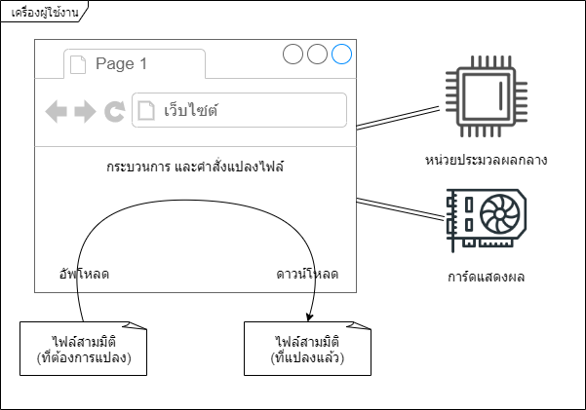

รูปที่ 3.3: ขอบเขตการอัพโหลด ดาวน์โหลด แปลงไฟล์

และการใช้ทรัพยากรอุปกรณ์

3.1.3 ออกแบบรูปแบบการแสดงผลโดยใช้ความสามารถของอุปกรณ์ของผู้ใช้ โดยความสามารถการแสดงผลและการแปลงไฟล์ ขึ้นอยู่กับอุปกรณ์ของผู้ใช้เท่านั่น

## 3.2 การวิเคราะห์ปัญหาที่อาจเกิดขึ้น และขั้นตอน

การพัฒนาเว็บไซต์แสดงภาพตัวอย่างและแปลงไฟล์สามมิติออนไลน์ อาจเกิดปัญหาจากขั้นตอนการพัฒนา และการใช้งานดังนี้

3.2.1 การแสดงผลของการแสดงภาพตัวอย่าง อาจมีการแสดงผลของภาพแตกต่างกันเล็กน้อยระหว่างอุปกรณ์ ขึ้นอยู่กับเทคโนโลยีของการ์ดแสดงผลของผู้ใช้

3.2.2 การแสดงผลของวัสดุภาพสามมิติ (Material) และพื้นผิว (Texture) ต้องอ้างอิงจากไฟล์ตามตำแหน่งในเครื่อง เมื่อมีการอัพโหลดไฟล์สามมิติที่มี่วัสดุด้วยแล้ว อาจไม่สามารถแสดงผลของวัสดุได้อย่างถูกต้อง

3.2.3 ความสามารถในการแสดงผล เช่น อัตราเฟรมต่อวินาที (Frame per second, FPS) ขึ้นอยู่กับอุปกรณ์ของผู้ใช้

## 3.3 กระบวนการในการแสดงภาพตัวอย่างสามมิติ แปลงไฟล์ และการพัฒนาเว็บไซต์

3.3.1 การแสดงภาพตัวอย่างสามมิติ

3.3.1.1 ชนิดของกล้อง และระยะมองเห็น

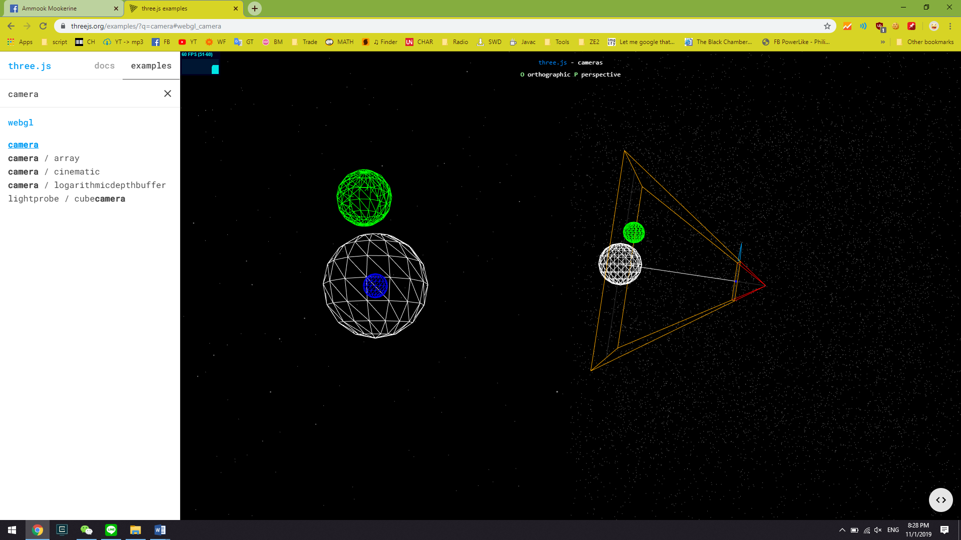

รูปที่ 3.4 ตัวอย่างกล้องชนิดเพอร์สเปกทีฟ กับระยะการมองเห็นวัตถุ

ชนิดของกล้องที่สามารถแสดงผลได้ในงานสามมิติมีดังนี้คือ

- เพอร์สเปกทีฟ (Perspective)

โหมดการฉายภาพนี้ออกแบบมาเพื่อเลียนแบบการมองเห็นของมนุษย์ เป็นโหมดการฉายภาพที่ใช้กันโดยทั่วไปสำหรับการแสดงฉากสามมิติ

- ออโธกราฟฟิค (Orthographic)

ในโหมดการฉายภาพนี้ ขนาดของวัตถุในภาพที่แสดงจะมีขนาดคงที่โดยไม่คำนึงถึงระยะห่างจากกล้อง ซึ่งโหมดการฉายภาพนี้มีประโยชน์สำหรับการแสดงผลแบบสองมิติหรือองค์ประกอบที่ต้องการสร้างเป็นส่วนติดต่อกับผู้ใช้

3.3.1.2 ชนิดของแสง

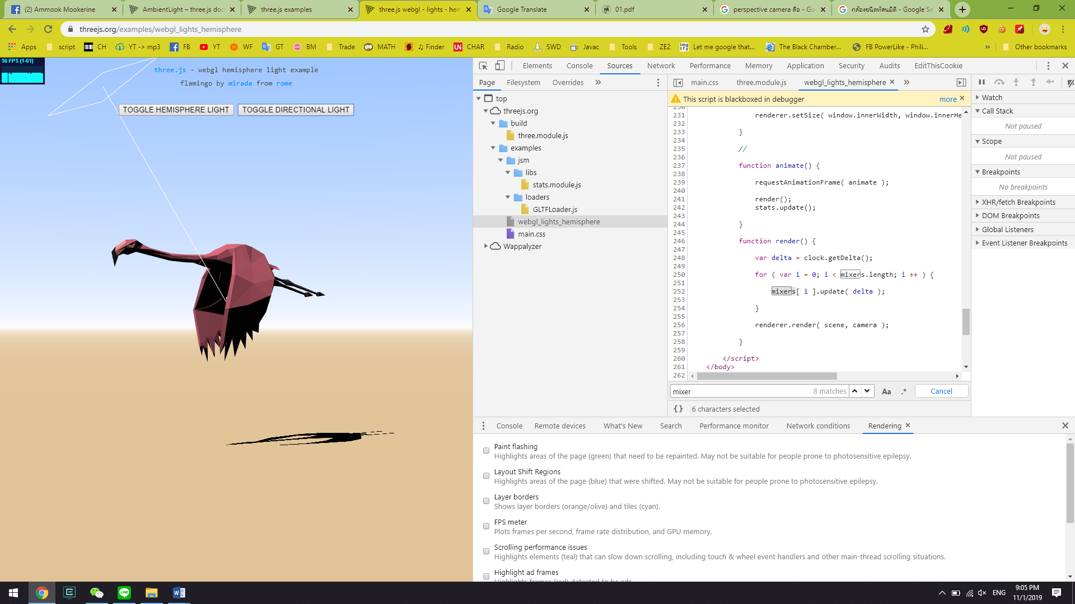 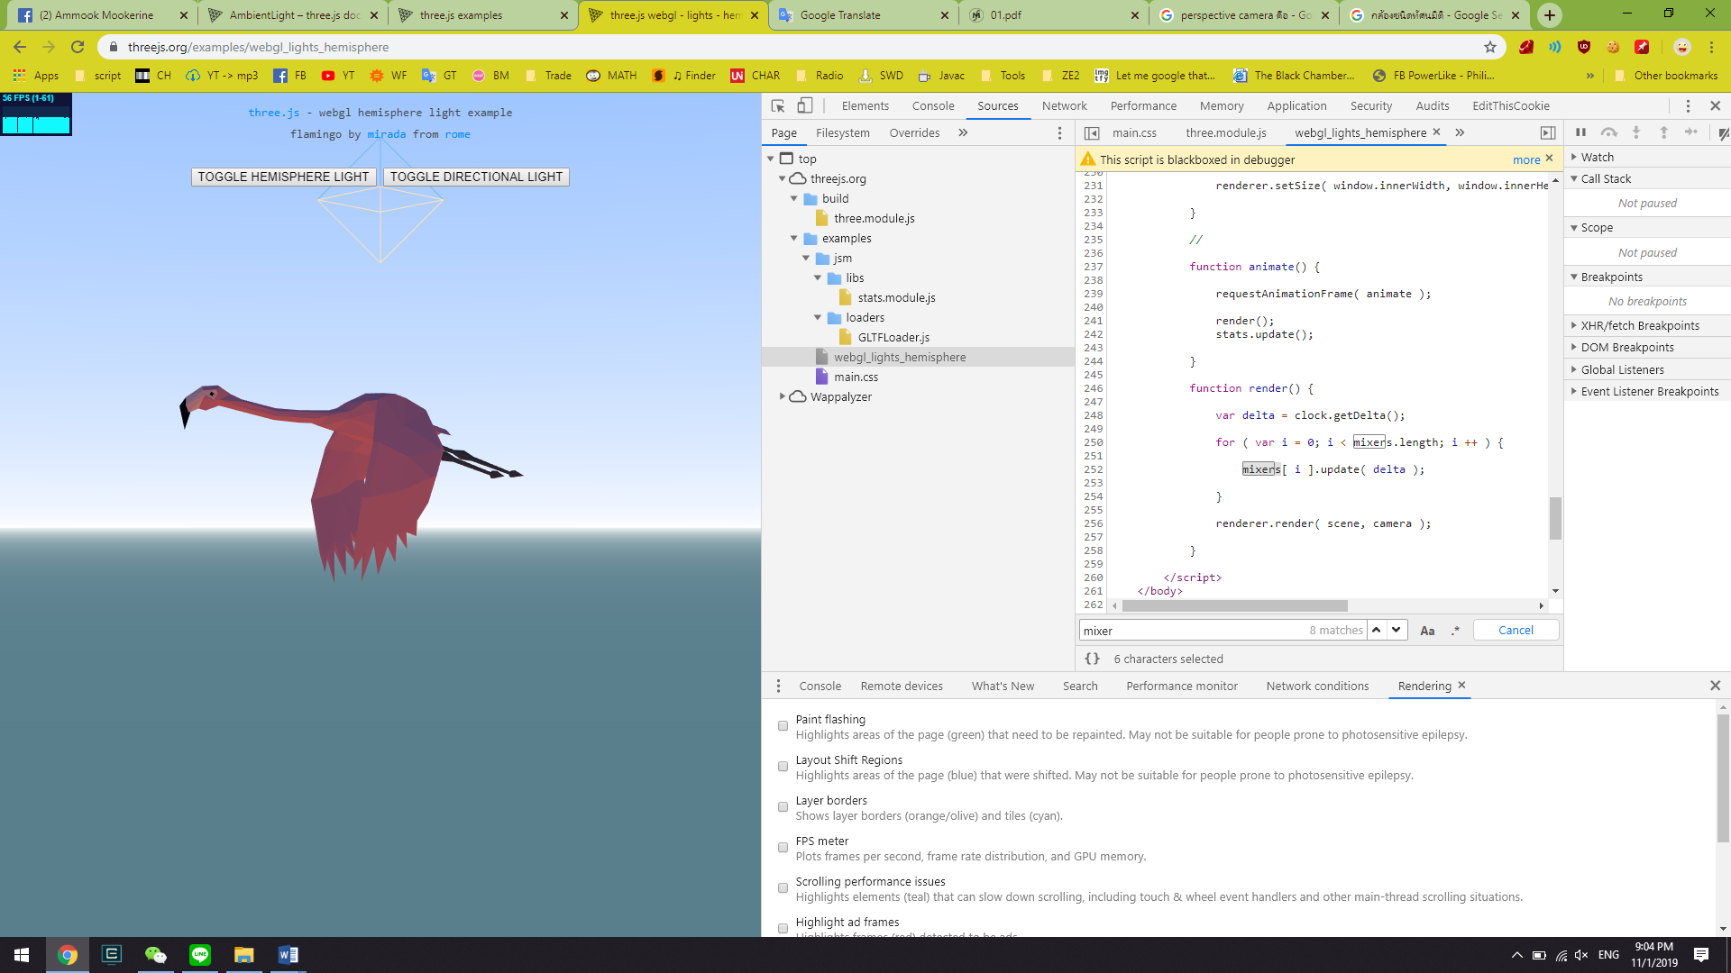 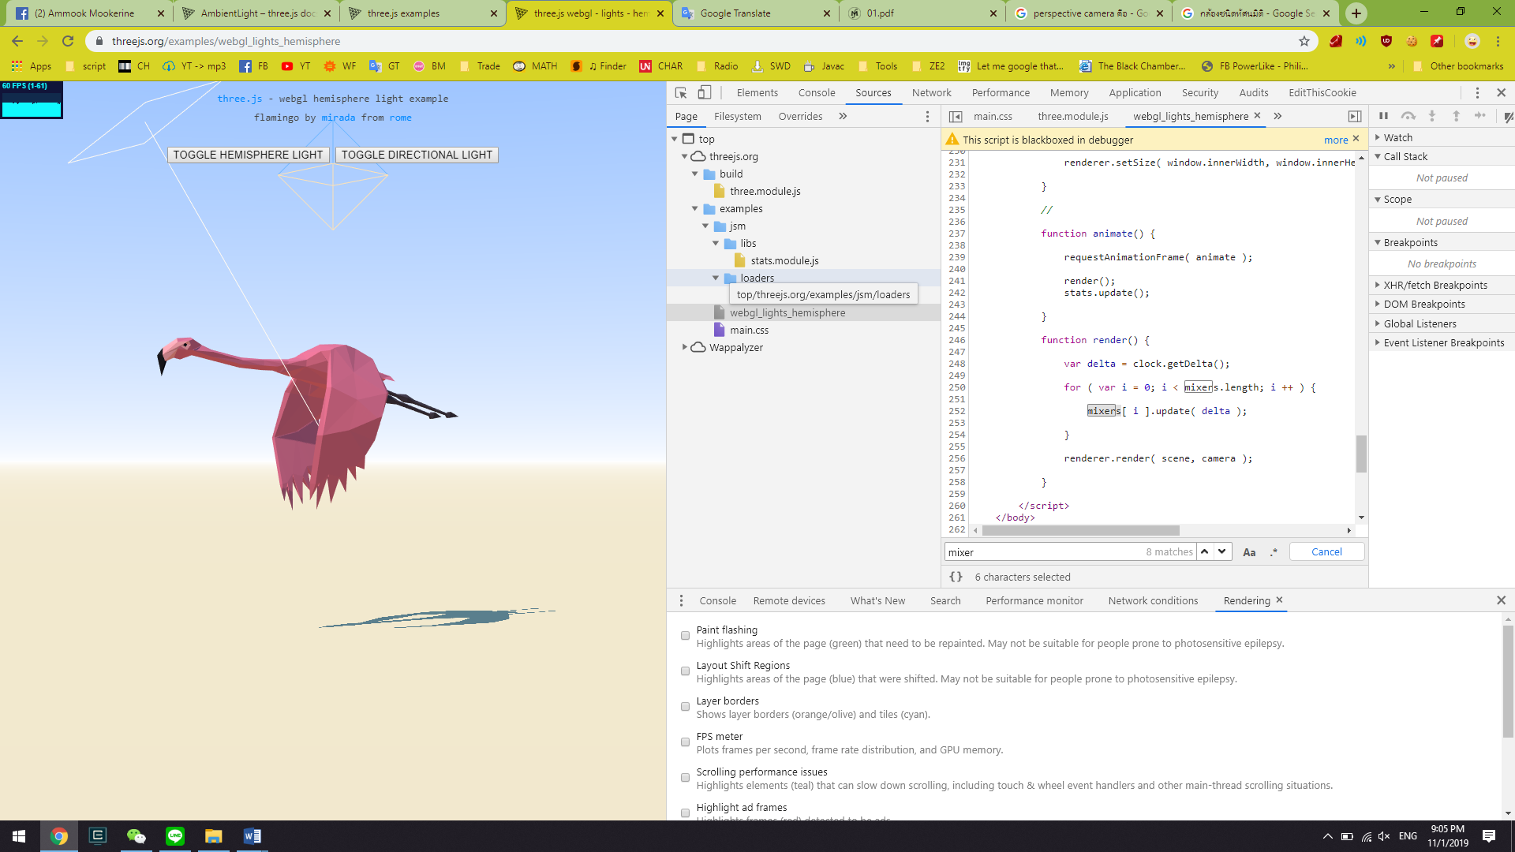

รูปที่ 3.5 ชนิดของแสงชนิดต่างๆ ที่ส่งผลกับโมเดลนก

ชนิดของแสงที่สามารถแสดงผลได้ในงานสามมิติมีดังนี้คือ

- แอมเบี้ยน (Ambient)

แสงชนิดนี้ทำให้วัตถุทั้งหมดในฉากสว่างอย่างเท่ากัน โดยที่แสงชนิดนี้ไม่สามารถใช้ในการสร้างเงาให้วัตถุสามมิติเนื่องจากแสงชนิดนี้ไม่มีทิศทาง

- ไดเรคชั่นแนล (Directional)

แสงชนิดที่ถูกปล่อยออกมาในทิศทางที่เฉพาะเจาะจง แสงนี้จะมีความยาวแสงไม่มีที่สิ้นสุด เนื่องจากต้นกำเนิดของแสงและปลายแสงมีลักษณะขนานกัน กรณีการใช้งานทั่วไปสำหรับแสงชนิดนี้คือการจำลองเวลากลางวัน

- เฮมมิชสเฟีย (Hemisphere)

แสงชนิดนี้เป็นแหล่งกำเนิดแสงที่วางอยู่เหนือฉาก โดยจะทำให้สีของวัตถุจางลงโดยไล่สีจากสีของท้องฟ้าไปจนถึงสีของพื้น แต่แสงชนิดนี้ไม่สามารถใช้ในการสร้างเงาให้วัตถุ

3.3.2 การแปลงไฟล์

การแปลงไฟล์ หรือกระบวนการเปลี่ยนนามสกุลไฟล์ไฟล์เป็นประเภทอื่นที่ต้องการ โดยการแปลงไฟล์สามมิติ จะใช้กระบวนอ่านไฟล์นั้นๆและทำการตรวจสอบคุณสมบัติของไฟล์ชนิดนั้นๆ โดยคุณสมบัติดังกล่าวประกอบด้วยค่าข้อมูลดังต่อไปนี้

3.3.2.1 การเข้ารหัสเรขาคณิตของโมเดลสามมิติ

โมเดล 3 มิติแต่ละประเภทมีรูปทรงเรขาคณิตที่เป็นเอกลักษณ์และความสามารถในการเข้ารหัสรูปทรงเรขาคณิตนี้ถือได้ว่าเป็นคุณสมบัติพื้นฐานที่สุดของรูปแบบไฟล์สามมิติทุกรูปแบบ ไฟล์สามมิติจำเป็นต้องมีข้อมูลดังกล่าวมิฉะนั้นจะไม่ถือว่าเป็นรูปแบบไฟล์สามมิติ

ในการเข้ารหัสนี้พื้นผิวของแบบจำลองสามมิตินั้นประกอบด้วยเมช (Mesh) ของรูปหลายเหลี่ยม (Polygons) แต่สามเหลี่ยมเป็นรูปทรงที่ใช้กันมากที่สุด รวมถึงค่าของเส้นสมมุติ (Vector) ที่แสดงทิศทางของของผิวหน้าของรูปทรงเรขาคณิตในลักษณะตั้งฉาก ซึ่งข้อมูลเหล่านี้มีความจะเป็นในการแปลงไฟล์

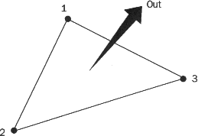

รูปที่ 3.5 ลักษณะของรูปหลายเหลี่ยมที่เป็นรูปทรงสามเหลี่ยม และทิศทาง

จาก Craftcloud ที่มา https://all3dp.com/

3.3.2.2 ลักษณะที่ปรากฏในรูปแบบไฟล์สามมิติ

คุณสมบัติที่สำคัญที่สองของรูปแบบไฟล์สามมิติ คือความสามารถในการจัดเก็บข้อมูลที่เกี่ยวข้องกับลักษณะที่ปรากฏ ในแอพพลิเคชั่นมากมายการปรากฏของโมเดลสามมิติมีความสำคัญ ตัวอย่างเช่นสีและความเงางามของโมเดลที่จะปรากฏ เพื่อใช้ในการแสดงคุณสมบัติพื้นผิว เช่น ชนิดของวัสดุ พื้นผิว สี ฯลฯ สิ่งนี้จะตัดสินว่าตัวโมเดลสามมิติลักษณะอย่างไรเมื่อแสดงผล

ในการทำแผนที่พื้นผิว (Texture Mapping) ทุกจุดในพื้นผิวของโมเดล 3 มิติ (หรือเมช) ถูกแมป (Map) เข้ากับภาพสองมิติ พิกัดของภาพสองมิติมีคุณลักษณะเช่นสีและพื้นผิว เมื่อแสดงผลภาพโมเดลสามมิติ จุดพื้นผิวทุกจุดจะถูกกำหนดพิกัดในรูปภาพสองมิติ จุดยอดของเมชจะถูกแมปก่อน จุดอื่น ๆ จะได้รับการกำหนดพิกัดและถูกแมปตามมา

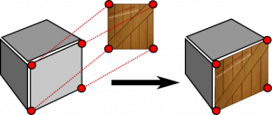

รูปที่ 3.6 ตัวอย่างการใช้การจับคู่พื้นผิวเพื่อเข้ารหัสข้อมูลสีและพื้นผิวของด้านหนึ่งของลูกบาศก์

จาก Craftcloud ที่มา https://all3dp.com/

3.3.2.2 ข้อมูลฉากรูปแบบไฟล์สามมิติ

ความสามารถในการเข้ารหัสข้อมูลเกี่ยวกับฉากนั้นเป็นคุณสมบัติที่สำคัญอีกอย่างหนึ่งของไฟล์สามมิติบางรูปแบบ ฉากอธิบายถึงเค้าโครงของโมเดลสามมิติในอื่นๆ เช่น กล้อง แหล่งกำเนิดแสงและโมเดล 3 มิติอื่น ๆ ที่อยู่ใกล้เคียง

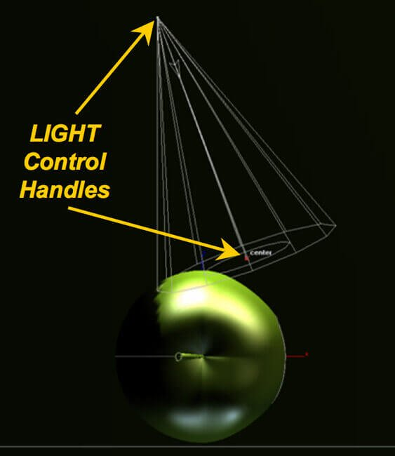

รูปที่ 3.7 รูปแบบไฟล์สามมิติที่มีการเข้ารหัสข้อมูลเกี่ยวกับแหล่งกำเนิดแสงในฉาก

จาก Craftcloud ที่มา https://all3dp.com/

3.3.2.3 กระบวนการแปลงไฟล์สามมิติ

ในขั้นตอนการแปลงไฟล์สามมิติ วิธีการที่สำคัญคือการย้ายข้อมูลไฟล์สามมิติจากรูปแบบไฟล์นำเข้า ไปยังรูปแบบที่ต้องการในไฟล์ผลลัพธ์ โดยข้อมูลที่ได้จะยังมีลักษณะคงเดิมในรูปแบบของไฟล์อีกประเภท แต่หากไฟล์ประเภทนั้นๆ ไม่รองรับคุณสมบัติบางอย่างของข้อมูลไฟล์นำเข้า กล่าวคือไม่สามารถแปลงไฟล์ข้อมูลดังกล่าวได้อย่างสมบูรณ์ แต่ยังคงสามารถแปลงไฟล์ได้

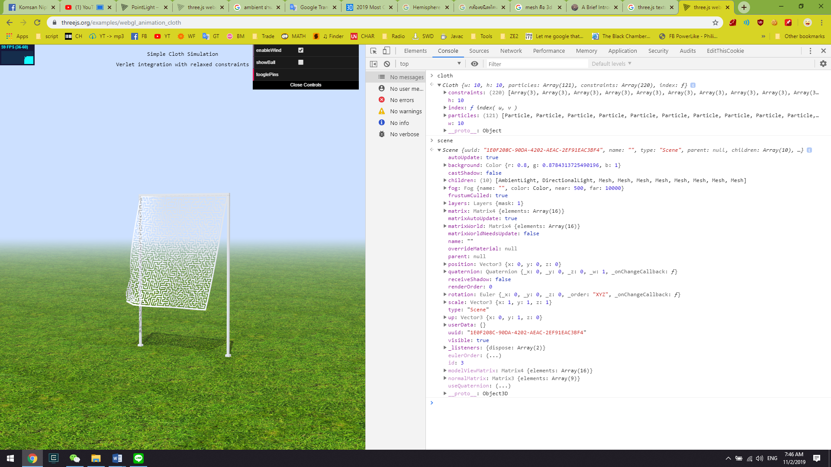

รูปที่ 3.8 ตัวอย่างข้อมูลของฉากในไฟล์สามมิติที่ได้จากไฟล์นำเข้า

3.3.3 การพัฒนาเว็บไซต์

ในส่วนขั้นตอนการพัฒนาเว็บไซต์เพื่อพัฒนาเว็บไซต์แสดงภาพตัวอย่างและแปลงไฟล์สามมิติออนไลน์ประกอบด้วย 2 ส่วนคือ

3.3.3.1 ส่วนติดต่อกับผู้ใช้

ในส่วนของการติดต่อกับผู้ใช้จำเป็นต้องมีเพื่อให้สามารถใช้งานเว็บไซต์ ปรับแต่ข้อมูลองค์ประกอบไฟล์สามมิติ อัพโหลดและดาวน์โหลดไฟล์ได้ พัฒนาโดยแบ่งเป็นส่วนๆ เพื่อให้สามารถใช้งานได้ง่ายประกอบด้วยส่วนต่างๆ ดังนี้

1 เมนูการนำเข้าไฟล์และส่งออกไฟล์ เพิ่มวัตถุ และช่วยเหลือ

2 หน้าต่างแสดงผลภาพสามมิติเพื่อควบคุมกล้องหรือวัตถุโดยใช้เมาส์

3 แถบแก้ไของค์ประกอบไฟล์สามมิติ และการตั้งค่า

ส่วนต่างๆ ทั้งหมดจะถูกพัฒนาด้วย HTML CSS และ JavaScript โดยสามารถติดต่อและส่งข้อมูลหากันได้ระหว่างแต่ละส่วน

3.3.3.2 ส่วนการแสดงผลและแปลงไฟล์

ในส่วนของการแสดงผลและแปลงไฟล์จะพัฒนาโดยใช้ webgl และมีเครื่องมือ three.js ควบคุมการทำงานของ webgl ให้สามารถแสดงผลออกมาได้อย่างถูกต้องที่สุดและอ่านค่าข้อมูลของไฟล์สามมิติเพื่อแปลงไฟล์ นอกเหนือจากนี้ยังสามารถถูกควบคุมโดยส่วนติดต่อกับผู้ใช้ได้

## 3.4 การทดสอบประสิทธิภาพโครงงาน

ใช้วิธีทดสอบแบบ Integration test ทดสอบการใช้ระบบในแต่ละส่วนที่มีการทำงานร่วมกันของฟังก์ชั่นต่างๆว่ามีการส่งข้อมูลที่ถูกต้องและทำงานถูกต้องหรือไม่ โดยมีการทดสอบดังนี้

- สามารถแสดงผลภาพข้อมูลของวัตถุออกมาได้ถูกต้อง โดยชนิดของไฟล์ทดสอบจะใช้ประเภทนามสกุลไฟล์นำเข้าตามวัตถุประสงค์ของโครงงาน

- สามารถแก้ไขข้อมูลองค์ประกอบของไฟล์และแสดงผลภาพได้ถูกต้อง

- สามารถอัพโหลดไฟล์สามมิติและเลือกชนิดไฟล์ผลลัพธ์ที่ต้องการได้ โดยไฟล์ผลลัพธ์ต้องมีองค์ประกอบเหมือนไฟล์นำเข้า แต่ไม่รวมถึงความสามารถบางอย่างของไฟล์ผลลัพธ์ที่ไม่สามารถบันทึกได้

## 3.5 ผลลัพธ์จากการแสดงภาพตัวอย่างและแปลงไฟล์สามมิติออนไลน์

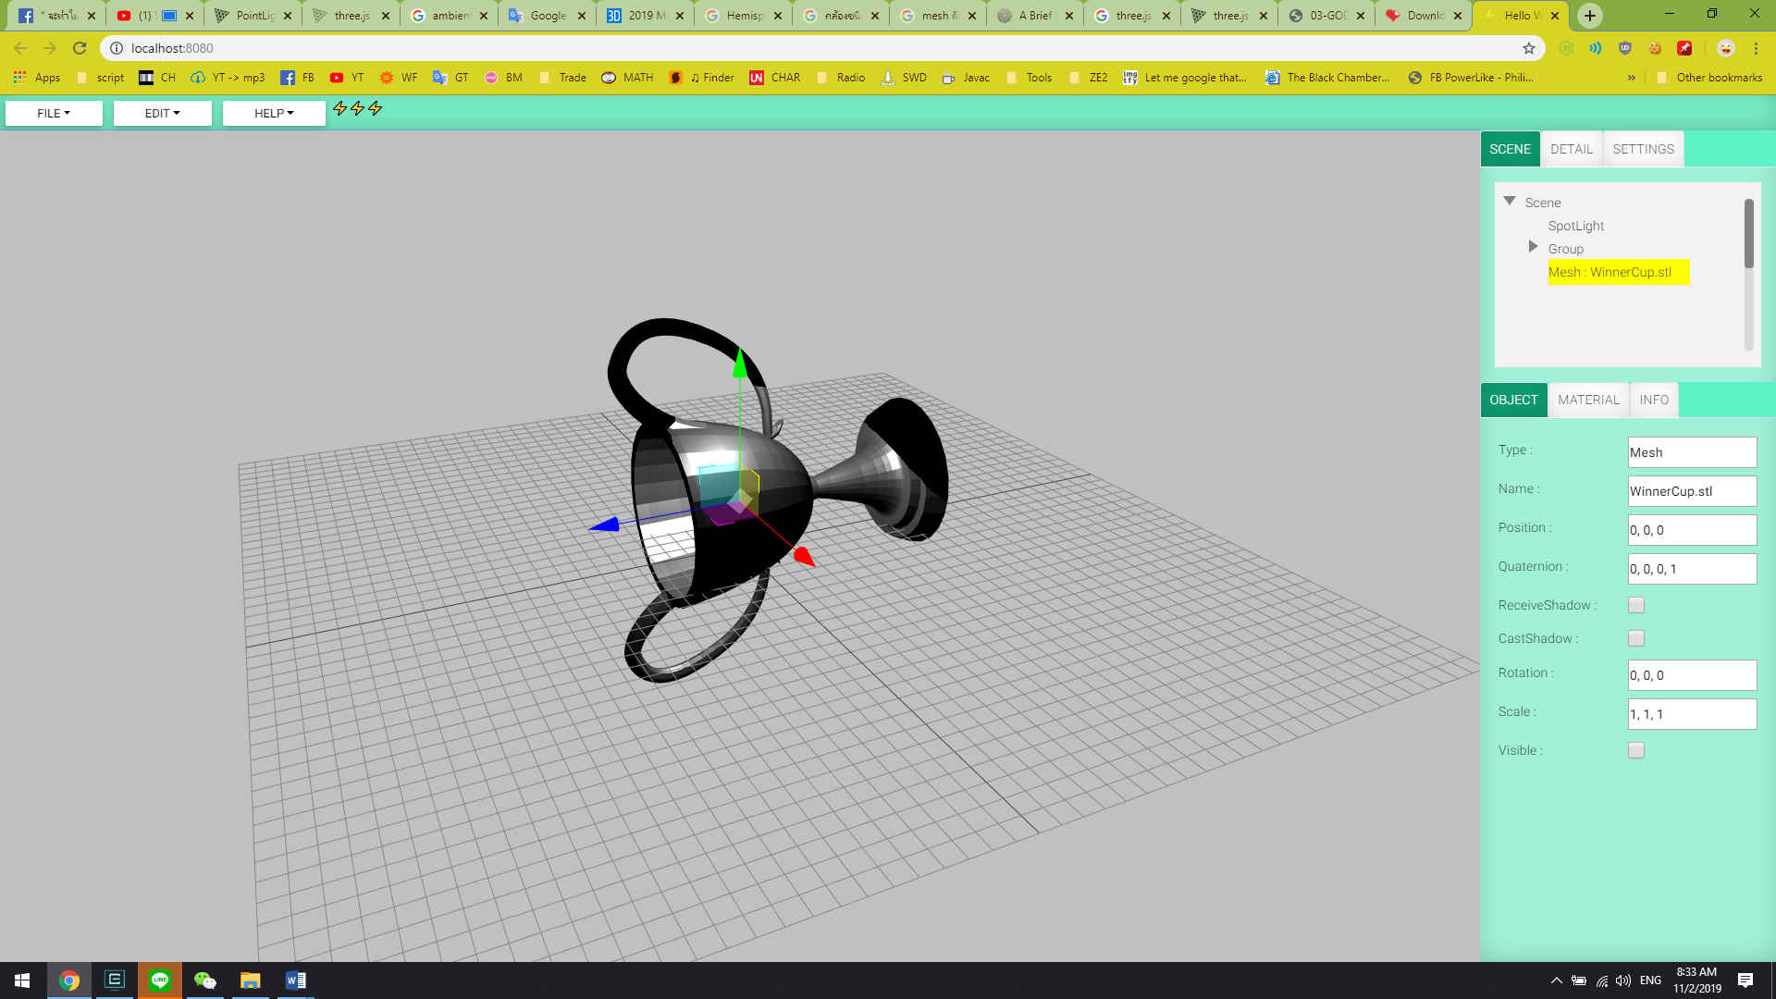

รูปที่ 3.8 ตัวอย่างผลลัพธ์จากการแสดงภาพตัวอย่างและแปลงไฟล์สามมิติออนไลน์

จากรูปที่ 3.8 เป็นตัวอย่างผลลัพธ์จากการแสดงภาพตัวอย่างและแปลงไฟล์สามมิติออนไลน์ ที่ใช้ไฟล์สามมิตินำเข้าเป็นรูปถ้วยที่ถูกแสดงบนเว็บไซต์ รวมถึงค่าข้อมูลขององค์ประกอบไฟล์ที่สามารถแก้ไขได้ในส่วนติดต่อผู้ใช้ในแถบด้านขวา เป็นต้น

<https://all3dp.com/3d-file-format-3d-files-3d-printer-3d-cad-vrml-stl-obj/>